Implementando um Firewall usando o Zentyal 5

Este guia mostra como implementar um firewall de borda (que compartilha a internet e controla acessos das máquinas à mesma) no DNOCS, Administração Central usando a solução de software livre Zentyal, versão 5.

Zentyal

A grande vantagem, para mim, do Zentyal, é que ele traz praticamente tudo que preciso e uma intuitiva interface web que simplifica a administração, de forma que alguém como eu, que não é expert na área, consiga administrar com certa facilidade. Ainda tenho a pretensão de concluir, deixar funcionando redondinho e passar para o chefe imediato.

Ambiente de Testes

A estrutura de rede será criada em meu desktop (Linux Mint 18) usando máquinas virtuais no VirtualBox.

Instalação

Não detalharei a instalação, pois é muito simples. Ela consiste de 3 etapas, a instalação do Ubuntu, a instalação dos pacotes do core do Zentyal e a instalação dos módulos desejados para a solução e da interface web.

Download do Zentyal
http://www.zentyal.org/server/

ALERTA

Ao instalar o Zentyal tome muito cuidado com a primeira opção
- A opção default, a primeira destruirá todos os discos para depois instalar (delete all disks)
- A segunda opção permite escolher uma partição onde será instalado (expert mode)

Ao final da instalação automaticamente abrirá a interface web. Entre com o usuário e senha fornecidos na instalação.

Atualizações

Logo que acessamos pela primeira vez, aguarde um pouco e ele avisará que existem atualizações.

Os módulos a serem instalados dependem da necessidade.
Aqui instalaremos apenas
- Firewall
- HTTP Proxy

Estrutura da Rede

Criar uma estrutura de rede em meu desktop usando o VirtualBox com rede tipo Placa de rede exclusiva de hospedeiro (host only).

A rede funcionará entre a máquina física/desktop e as Vms do VirtualBox, sendo que a interface da máquina física fica configurada como Link Local e sem IP e a VM com o Zentyal usará o atual IP do desktop, assim:

- Zentyal – Firewall – 192.168.0.1 (este será o servidor de firewall)
- Ubuntu 14.04 Server – FirewallCli1 – 192.168.0.10 (esta será uma estação para os testes de bloqueio)
Além do meu desktop, que será mais uma estação da rede – 192.168.0.11 – GW – 192.168.0.1 (que será mais uma estação)

Dica
Para desktop com pouca RAM, apenas abrir uma VM estação por vez para testar e então fechar.

Para todas as estações:
DNS – 10.0.0.12 e 10.0.0.13

A VM com Zentyal usará o IP do meu desktop e o desktop ficará sem IP, apenas com o APIPA

- Criar uma VM usando o VirtualBox com duas interfaces de rede:
0 – WAN (External) – Bridge - emp0s3
IP - 10.40.10.133
Máscara - 255.255.255.0
GW – gw – 10.40.10.1 na emp0s3 e habilitado e padrão
DNS – 10.0.0.12 e 10.0.0.13

1 – LAN (Interna) – Placa de rede exclusiva de hospedeiro (host only)
Estático - emp0s8
IP - 192.168.0.1

- Criar outra VM usando o Ubuntu Server 14.04 com:
- Estático
192.168.0.10
GW – 192.168.0.1

Criar rede no VirtualBox

Arquivo
Preferências
Rede
Redes exclusivas de hospedeiro
+
vboxnet0

Add Perfil na máquina física
Criar perfil Teste na máquina física e associar ao MAC da máquina física e tipo Link-local Only
Tornar conexão padrão, apenas clicar no nome do perfil

Configurar a conexão cabeada 1 do desktop assim

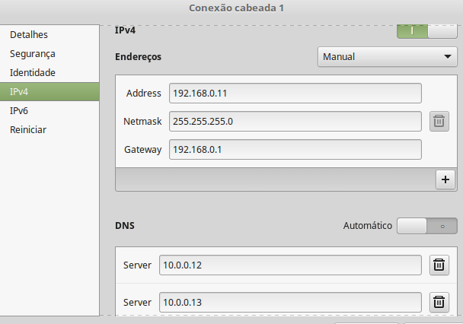
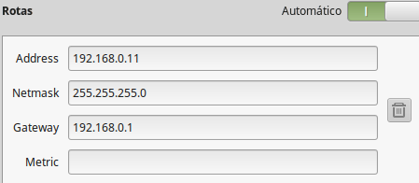

OBS: Mas, para que a configuração acima funcione a VM com Zentyal deve estar funcionando.

Mesmo com as configurações acima, para que o desktop acesse internet ainda precisaremos adicionar a rota manualmente e adicionar o DNS no resolv.conf, assim:

sudo route add default gw 192.168.1.1

sudo nano /etc/resolv.conf
nameserver 10.0.0.12
nameserver 10.0.0.13

Obs.: sempre que levantar uma estação

As estações tipo server,s em ambiente gráfico, configurar

sudo nano /etc/network/interfaces

# This file describes the network interfaces available on your system
# and how to activate them. For more information, see interfaces(5).

# The loopback network interface
auto lo
iface lo inet loopback

# The primary network interface
auto eth0
iface eth0 inet static
address 192.168.0.10
netmask 255.255.255.0
network 192.168.0.0
broadcast 192.168.0.255
gateway 192.168.0.1
# dns-* options are implemented by the resolvconf package, if installed
dns-nameservers 10.0.0.12
dns-nameservers 10.0.0.13
dns-search firewall.local

Para cada VM cliente adicionada

Configurar o DNS no modo gráfico no no /etc/resolv.conf

sudo nano /etc/resolv.conf

nameserver 10.0.0.12
nameserver 10.0.0.13

Para conseguir sair para a internet.

Módulos do Zentyal

Instalar apenas o Firewall e o HTTP Proxy

Configuração do Firewall do Zentyal

Filtros de pacotes

1) Fluxo das Redes internas para o Zentyal
Por padrão existem duas regras liberando SSH e a interface web

2) Fluxo das Redes internas saindo para a internet através do Zentyal
Por padrão toda a rede interna é liebrada para navegação
Remover caso queira controlar cada um

3) Fluxo das redes externas para o Zentyal

4) Fluxo saindo do Zentyal

Montar ISO de convidados na VM do Zentyal

Podemos acessar a máquina ZentyalServer com IP 192.168.0.1 através do SSH com nosso desktop para enviar a ISO de convidados

cp /usr/share/virtualbox/VBoxGuestAdditions.iso .

scp VBoxGuestAdditions.iso ribafs@192.168.0.1:/home/ribafs

Acessar o ZentyalServer pelo terminal

montar a iso em /media/cdrom

sudo mount VboxGuestAdditions.iso /media/cdrom
cd /media/cdrom
sudo su
sh VboxLinuxAdditions.run

Aguarde a instalação
sudo reboot

